Edukacja przyrodnicza

Klasa I, II Szkoła Podstawowa Specjalna Nr 4 dla uczniów z niepełnosprawnością intelektualną w stopniu lekkim
Nazwisko i imię nauczyciela: Kondraciuk Elżbieta
el.kondraciuk@wp.pl
termin realizacji: 16 - 17.06.2020 r.

Temat: Szanujemy przyrodę. Czas i pogoda.
Zastanów się, co to znaczy „szanować przyrodę”.
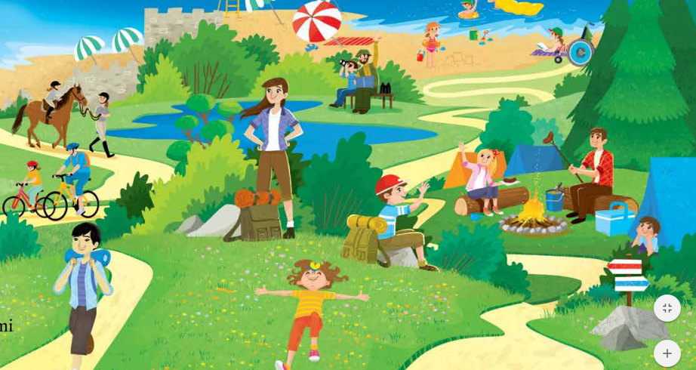

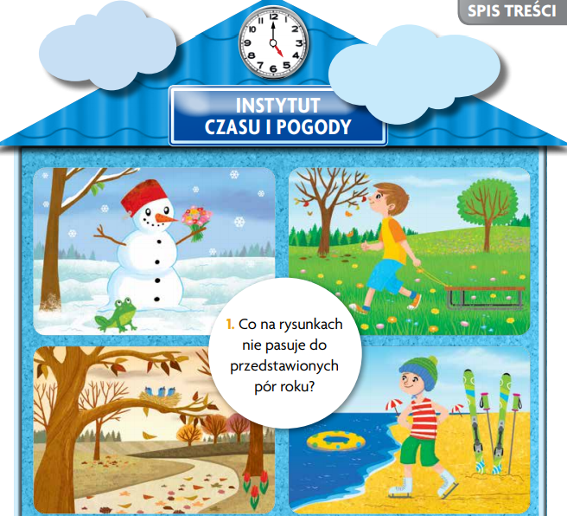

Edukacja przyrodnicza

Klasa I, II Szkoła Podstawowa Specjalna Nr 4 dla uczniów z niepełnosprawnością intelektualną w stopniu lekkim
Nazwisko i imię nauczyciela: Kondraciuk Elżbieta
el.kondraciuk@wp.pl
termin realizacji: 23- 24.06.2020 r.

Temat: Polska jest piękna. Warmia i Mazury.
